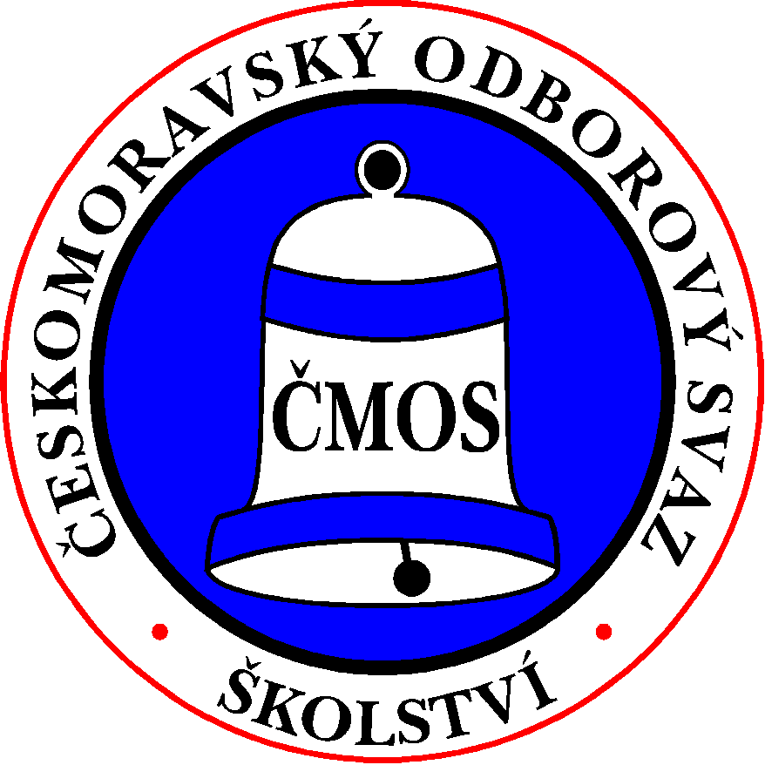
ČESKOMORAVSKÝ ODBOROVÝ SVAZ PRACOVNÍKŮ ŠKOLSTVÍ

Senovážné náměstí 23, 110 00 Praha 1
____________________________________________________________________________________

členům Předsednictva ČMOS PŠ
předsedkyně RK ČMOS PŠ
TŠ
____________________________________________________________________________________
Vaše č.j. Naše č.j. Vyřizuje V Praze dne
Faflíková 22. 11. 2022

POZVÁNKA

na 23. schůzi Předsednictva ČMOS PŠ,
která se uskuteční
v pátek 2. prosince 2022
prezenční formou
na Senovážném nám. 23, Praha 1
zasedací místnost 356 b, 3. patro

Zahájení jednání v 9:00 hodin

Návrh programu 23. schůze:

1) Schválení programu jednání.
2) Volba ověřovatele zápisu.
3) Kontrola zápisu z 22. schůze P ČMOS PŠ.
4) Zápis z jednání RK ČMOS PŠ ze dne 24. 11. 2022
5) Aktuální informace.
6) Návrh způsobu a výše přídělu finančních prostředků územním organizačním jednotkám
odborového svazu pro rok 2023 a návrh rozpočtu ČMOS PŠ na rok 2023 (mat. č.
23/01 + přílohy).
7) IX. sjezd ČMOS PŠ – plnění harmonogramu příprav.
8) Různé - ČM vzdělávací (funkční studium)
- Rotunda (návrh evidenčního listu).
9) Materiály pro informaci.

S pozdravem
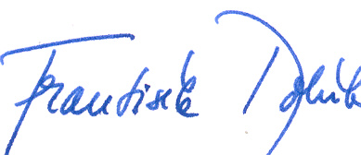
Mgr. František Dobšík
předseda ČMOS PŠ

